問題編號51：【流程網產品利潤分析】新增統計欄位。

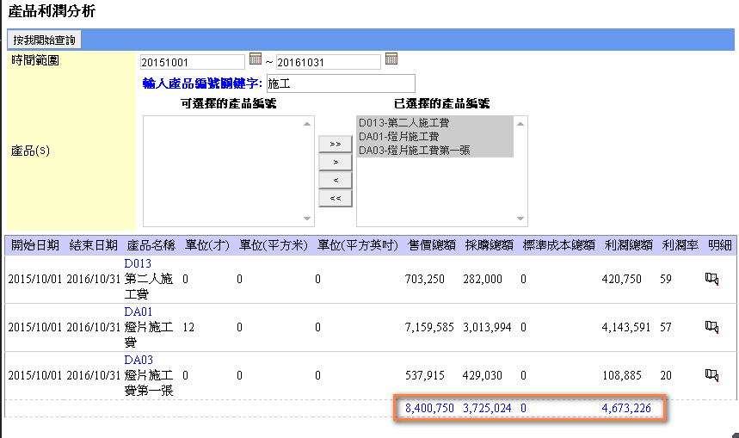

問題編號49：【客戶櫃點管理】櫃點修改可套用櫃點資料庫。

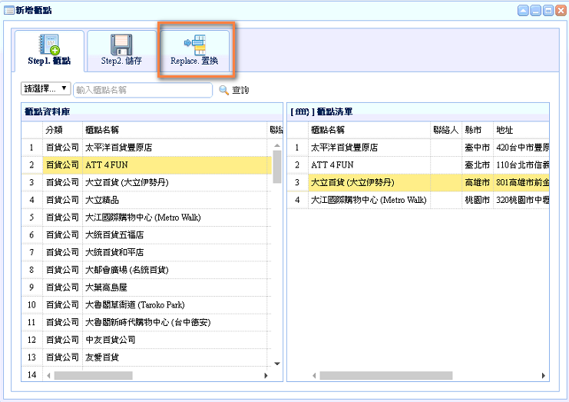

問題編號53：【報價單】施工費獨立設定。

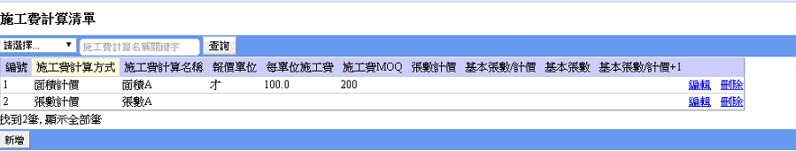

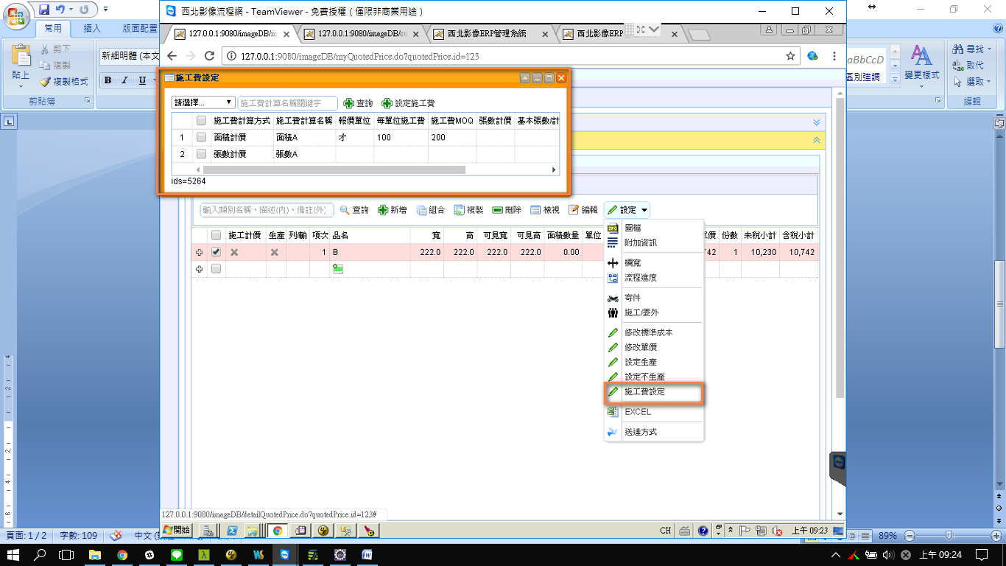

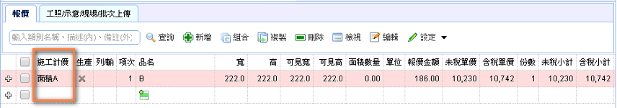

問題編號44：【流程網貼紙】pdf編輯器需再提供可刪除整頁的功能。

請至http://192.168.1.222:8080/download/PDFEditor.zip 下載PDF編輯器

